- del Santo; la mando este que dijese porqué había recibido esta desgracia y la resucitada contestó; que cuando la mataron estaba en pecado mortal, pero la Santísima Virgen por la devoción del Rosario le había conservado la vida para que se pusiese a bien con Dios. Vivió dos días y murió; a los quince se le apareció su alma a Santo Domingo y le aseguró que uno de los sufragios principales de las almas del purgatorio es el Rosario rezado por ellas.
→ Como podéis ver, todas estas historias nos recuerdan la fuerza de la oración, una oración que nació en el siglo XIII que todavía se sigue rezando en nuestro pueblo todas las tardes, tu también tienes que rezarlo; que no se te olvide que el rosario es un piropo continuo a la Virgen, y ella, ¿Cómo se sentirá?

- El domingo nos juntaremos para acompañar a la Virgen en la Vigilia de la Inmaculada a las 10 ’30 de la noche, en la parroquia de Santa Catalina, allí haremos un rato de encuentro y oración; queremos ofrecerle lo bueno de nuestra juventud, y queremos rezar el Rosario en su honor; pero un Rosario joven lleno de fe. Para ello, nos dirá nuestro/a animador/a de fe lo que tenemos que hacer en este día, y después, cuando acabemos, tendremos chocolate y bollos en la Casa de la Iglesia porque la fiesta de este día no se acaba.

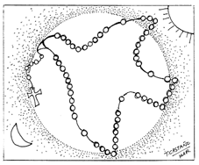

El Rosario, piropos a la Virgen
- PIROPEAR ES RECONOCER
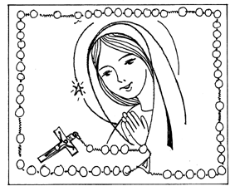
¿Qué significado tiene un piropo?
Hay muchos tipos de piropos, es muy distintos el que dirigimos a nuestra madre que al chico o chica que nos gusta. Es muy distinto el piropo a un profesor que explica bien que al actor que vemos en televisión y nos enamora. Hablamos sobre ello. ¿Qué y a quién dirigimos piropos?
Y la persona piropeada ¿Cómo se siente?
Como vemos, todo es bueno en el piropo, expresa algo de mi sentimiento y deseo, de mi agradecimiento y reconocimiento.
- PIROPOS A LA VIRGEN
Algunos piropos que dice el Evangelio de la Virgen son:
- “Bendito los pechos que te criaron y te amamantaron”
- “Bendita tu entre las mujeres, ¿Quién soy yo para que me visita la madre de mi Señor?” (Lc 1, 39..)
- María guardaba todas las cosas en su corazón. (Lc 2, 22…)
Cuando rezamos el Rosario contemplamos a Cristo con María, no podía ser de otra manera, nadie conoce a Jesús mejor que ella. Por eso, al rezar el rosario, recorremos con María las escenas donde María es la protagonista al lado de su Hijo, es como ir a la “escuela de María” para comprender a Cristo, para entender el Misterio de su grandeza: El es el verdadero Dios y el verdadero hombre que se encarna en el lecho de la Virgen.
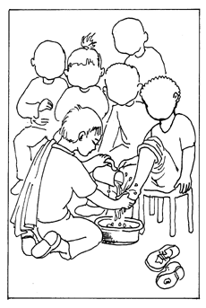
El rezo del rosario no es otra cosa que rezarle a la Virgen, piropearla, quererla y repetirle muchas veces aquella bendita oración que el Arcángel San Gabriel le dijo el día que la visitó.
Y no olvidamos la tristeza y lagrimas que muchos cristianos tienen en su cara.
Al final con las letanías la piropeamos, le decimos Reina de los que viven su fe, o hermosa como torre de marfil, ¿Has rezado alguna vez el rosario? ¿Cuándo?. ¿Qué has sentido.
- Vamos a hacer un poco de historia.
- Se instituyó en el siglo XIII cuando amenazaban hacerse dueños del mundo los Albigenses (herejes) pueblo de Francia Meridional, los cuales se habían propuesto además de negar la pureza virginal de la Virgen, convertir el mundo en un bosque cerrado de vicios y culpas.
- Santo Domingo de Guzmán (El fundador de la familia de las Monjas Dominicas) por aquel entonces ya no sabía qué hacer para sacar las almas del vicio. Fracasado en su empresa y con lágrimas en los ojos recurre a la Madre de Dios y le manifiesta que solo Ella puede poner fin a tanta ruina, haciendo que las almas se rindan a Jesús que con su sangre las había rescatado. La Virgen escucha las súplicas de su siervo se le aparece y le dice: "Heme aquí hijo mío, heme aquí pronto a socorrerte". "Anda predica mi Rosario gratísimo a mi Jesús y a mi misma". "Esta devoción será para ti arma poderosa contra el infierno; ella destruirá los vicios, ahuyentará los pecados y abatirá las herejías; ella hará florecer las virtudes, multiplicará las obras buenas y alcanzará abundantísimas misericordias de Dios".
  - Anécdotas sobre el Rosario
- En la época de la revolución francesa una mujer de esas que gozaban en el crimen, su placer era acompañar desde la cárcel al cadalso a los condenados e insultarlos cuando subían al patíbulo. Entre los ajusticiados le tocó a un buen sacerdote Raclot a quien como todos por defender a Jesucristo le costó la vida. La mala mujer al verle empezó a vomitar las más soeces injurias; el Sacerdote mirándola con dulzura le dijo: ruega Ud. por mí señora, ¿quién yo?, si señora, rece un Avemaría por mi alma que va a comparecer ante Dios. ¿Qué pasaría por aquella mujer, que emocionada dijo: si señor Cura, rezaré el Avemaría y la rezó en alta voz. Después se convirtió y fue tan grande su piedad y conducta ejemplar que las gentes se hacían lenguas de mujer tan singular.
- Alfonso V de Portugal, Segismundo I de Polonia y el Manco de Lepanto invocaban a la Reina de las victorias o batallas. D. Pelayo reconquistó Covadonga bajo su protección divina y el Rey San Fernando la llevaba siempre en su caballo. ¿Con qué arma o espada se ganó la batalla de Lepanto? con el Rosario que los soldados, como todo el mundo sabe, llevaban en el cuello.
- Vivía en Zaragoza en tiempo de Santo Domingo una mujer llamada Alejandra que por su causa se llegaron a matar dos jóvenes. Furiosos los parientes de los muertos mataron a esta y la arrojaron a un pozo. Pasó por allí Santo Domingo e iluminado por Dios mandó a Alejandra que saliera y confesó y comulgó de manos

